ToDo-Applikation

**Inhalt**

Klonen des Repositories 2

Einrichtung der Entwicklungsumgebung 2

Erstellung der README.md 2

Verwendung von Git (Commit, Push) 2

Erstellung und Nutzung von Docker-Containern 2

# Klonen des Repositories

Als erstes habe ich mir mal alle Aufgaben durchgelesen und geschaut, was ich machen muss. Danach habe ich direkt ein Word-Dokument erstellt damit ich nach jeder Aufgabe, die ich erledigt habe, direkt alles dokumentieren kann.

Dann habe ich angefangen mit dem GitHub-Fork erstellen. Ich bin auf den Link in der Aufgabe und habe einen Fork erstellt (kopiert). Danach habe ich noch den Fork geklont und lokal abgespeichert. Dafür musste ich den SSH-Key von Git-Hub klonen und dann per Kommando von Git-Hub auf den Speicherort rüber kopieren.

# Einrichtung der Entwicklungsumgebung

Ich habe die ganzen Packetes installiert, dafür haben wir «docker init» genutzt (Kommando).

Das hier ist die Anleitung dafür:

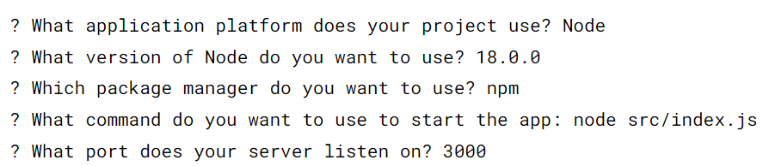

# Erstellung der README.md

Wir haben eine README.md datei erstellt auf Visual Studio Code. Dort mussten wir eine Anleitung für das ganze (Git,Git-Hub und Docker) schreiben und richtig gestalten (Clean Code). Dort habe ich kurze Anleitungen (Dokumentationen) geschrieben. Es ist wie eine kurze Zusammenfassung des Projektes. Ich hatte am meisten Zeit in das gesteckt, weil ich es schön gestalten wollte.

# Verwendung von Git (Commit, Push)

Um alles hochzuladen mussten wir zuerst «git add .» um alle Änderungen von dem README.md und dem Programm für die ToDo-Applikation. Dann musst du die Änderung noch Commiten mit «git commit -m ‘name’» dann hast du es benannt und als letztes musst du es noch pushen, also sozusagen auf Git-Hub zu verschieben (hochladen) mit dem Command: «git push». Mit dem hast du jetzt alles hochgeladen und kannst es abgeben.

# Erstellung und Nutzung von Docker-Containern

Ein Bild, das Text, Screenshot, Schrift enthält.
Wir haben einen Pfad auf ein Docker Docs bekommen für das Projekt mit Note.js. Als erstes haben wir Docker Desktop installiert (wichtig dass du die richtige Version downloadest). Es gibt nämlich zwei, einer ist für AMD und einer für Intel (benutzerdefiniert). Falls es falsch gemacht wird, wird es nicht funktionieren. Nach der Installation wird im Terminal der Befehl «docker init»(der Terminal muss im richtigen Verzeichnis geöffnet werden).